Федеральное государственное образовательное бюджетное

учреждение высшего образования

**«Финансовый университет**

**при Правительстве Российской Федерации»**

**(Финансовый университет)**

Департамент анализа данных и машинного обучения

Пояснительная записка к курсовой работе по дисциплине

«Современные технологии программирования»

на тему:

**«Информационно-справочная система кинопроката»**

Выполнила:

Студентка группы ПИ21-4

Чудаева С. А.

Научный руководитель:

Чупалаев И. А.

**Москва**

**2023**

**Оглавление**

ВВЕДЕНИЕ 4

1. ПОСТАНОВКА ЗАДАЧИ 5

2. ОПИСАНИЕ ПРЕДМЕТНОЙ ОБЛАСТИ 6

3. АКТУАЛЬНОСТЬ АВТОМАТИЗАЦИИ 7

4. ОПИСАНИЕ ПРОГРАММЫ 8

**4.1 Алгоритмические решения** 8

4.1.1 Сервер 8

4.1.2 Клиент 9

**4.2. Описание интерфейса программы** 10

Окно «Фильмы в прокате» 11

Окно «Описание» 12

Окна «Кинотеатры» и «Сеансы» 13

Окно «Об авторе» 13

Форма поиска 14

Окно «Авторизация» 14

Окно «Регистрация» 15

Окна добавления записей 16

Окна редактирования записей 17

Окно «Пользователи» 18

Выход 18

**4.3. Состав приложения** 19

4.3.1 База данных 19

4.3.2 Сервер 20

4.3.3 Клиент 21

5. НАЗНАЧЕНИЕ И СОСТАВ КЛАССОВ ПРОГРАММЫ 22

**5.1 Сервер** 22

**5.2 Клиент** 25

ЗАКЛЮЧЕНИЕ 27

СПИСОК ЛИТЕРАТУРЫ 28

ПРИЛОЖЕНИЯ 29

1. Исходный код программы 29

# ВВЕДЕНИЕ

В наше время кинематограф занимает особое место в культурной жизни общества. Кинопрокат – один из способов досуга, позволяющий людям наслаждаться просмотром новых фильмов в уютной атмосфере кинотеатра. Однако выбор подходящего фильма может быть непростым заданием для зрителей. Для того чтобы помочь им в этом, создание информационно-справочной системы кинопроката становится все более актуальной задачей.

Цель данной курсовой работы – разработать информационно-справочную систему кинопроката на языке программирования Java, которая позволит пользователям получать актуальную и полную информацию о новинках киноиндустрии и расписании сеансов.

В результате выполнения работы будет создана информационно-справочная система кинопроката, которая сможет помочь зрителям выбирать фильмы и находить удобный кинотеатр и время для просмотра, что повысит их удовлетворенность от посещения кинопроката и приведет к увеличению популярности кинотеатров. Ожидается, что разработанная система будет полезна не только для зрителей, но и для кинотеатров и компаний-дистрибьюторов, которые смогут использовать ее для увеличения продаж билетов и привлечения новых зрителей.

# ПОСТАНОВКА ЗАДАЧИ

Нам необходимо создать два приложения - клиентское и серверное, которые будут работать на разных операционных системах. Серверное приложение будет хранить и обрабатывать информацию, связанную с предметной областью, а также предоставлять справочную и статистическую информацию. Для хранения данных будет использоваться база данных. Клиентское приложение будет использоваться для взаимодействия с сервером и отображения информации на устройстве пользователя.

Для разработки сервера воспользуемся библиотекой Spring Boot.

Графический интерфейс клиентской части реализуем в виде веб-приложения. В качестве СУБД используем MySQL. Взаимодействие с БД должно быть реализовано при помощи ORM. Для этого воспользуемся библиотекой Hibernate.

Комплексное решение должно включать следующие функции: отображение данных в таблицах, предварительное заполнение таблиц базы данных, добавление, удаление и изменение объектов базы данных, фильтровка данных по критериям, сортировка данных, загрузка данных из баз данных и отображение статистики.

Решение не должно приводить к аварийному завершению программы.

# ОПИСАНИЕ ПРЕДМЕТНОЙ ОБЛАСТИ

Предметной областью работы является программа системы кинопроката. Программа обладает следующей логикой: открыв главную страницу веб-приложения пользователь может просматривать таблицу, содержащую информацию о фильмах в прокате. На главной странице приложения также можно просматривать статистические данные по количеству записей в таблице и количеству премьер в месяц. В меню вверху страницы можно перейти на другие окна, содержащие данные информационной системы. Также есть окно с более подробным описанием каждого фильма. Все данные из информационной системы незарегистрированные пользователи могут только просматривать. Для редактирования, добавления и удаления записей можно зарегистрироваться и зайти в аккаунт.

Всего в программе используется пять сущностей для работы с данными:

* Пользователь в информационной системе — это конкретный человек, который зашел в систему. Только один аккаунт может быть авторизован со стороны клиента в одно и то же время.
* Роль – сущность содержащая роль зарегистрированных пользователей. В данной реализации программы всем зарегистрированным пользователям даются права админа
* Фильм – сущность, которая содержит описание фильмов представленных в системе
* Кинотеатр – представление информации о кинотеатрах, представленных системе
* Сеанс – сущность представления даты, времени и места показа фильмов

# АКТУАЛЬНОСТЬ АВТОМАТИЗАЦИИ

Информационно-справочная система кинопроката может решить проблему трудности выбора подходящего варианта при просмотре кино, предоставив зрителям подробную информацию о фильмах и расписании показов.

Кроме того, система кинопроката может помочь кинотеатрам и компаниям-дистрибьюторам в привлечении новых зрителей и увеличении продаж билетов. Автоматизация работы в этой области позволяет сократить затраты на управление информацией о фильмах, что в свою очередь уменьшает ошибки в данных и повышает эффективность работы.

Все данные хранятся на сервере и в базе данных. Запуск приложения может быть выполнен со всех платформ благодаря использованию кроссплатформенных приложений.

# 4. ОПИСАНИЕ ПРОГРАММЫ

## **4.1 Алгоритмические решения**

### 4.1.1 Сервер

При поступлении запроса от клиента сервер находит подходящий контроллер, основываясь на URL запроса. Если данные являются некорректными или неполными, сервер возвращает ошибку 400 (Bad request). Если на сервере не нашлось функции, которая ассоциировалась бы с переданным URL, он возвращает ошибку 404 (Not found).

Если информация, переданная в систему, правильная, то контроллер направляет ее в сервис, который отвечает за обработку этих данных и их передачу в репозиторий. После того, как данные прошли обработку в репозитории, сервис проверяет результат и возвращает данные обратно в контроллер. Контроллер затем выполняет необходимую постобработку и отправляет ответ клиенту, который инициировал соответствующий запрос. Данные на сервере хранятся в форме Java-объектов, которые представляют отдельные сущности и являются частью паттерна проектирования MVC (Model-View-Controller).

Логика обработки и передачи данных на сервере показана на рисунке ниже:

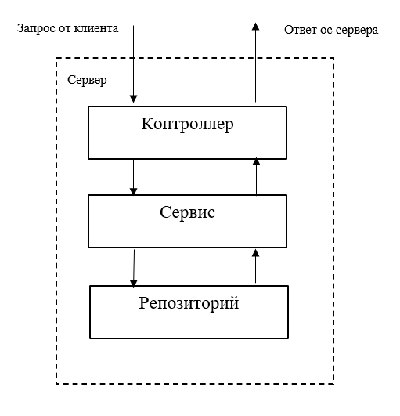

Рисунок 1 – Логика работы сервера

### 4.1.2 Клиент

На рисунке ниже представлены все возможности взаимодействия пользователя с окнами программы:

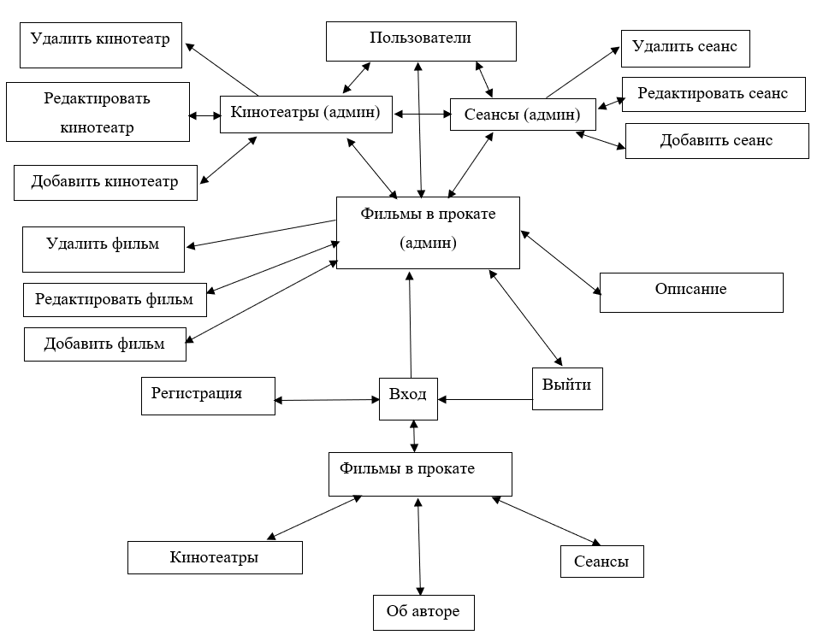

Рисунок 2 – Взаимодействие окон

Так как в работе клиентом по сути является браузер, все окна программы являются html документами. Для реализации логики взаимодействия с различными элементами интерфейса используется класс контроллеров.

На первом этапе взаимодействия между клиентом и сервером, клиент использует API, которое представлено в виде URL-адресов, для отправки запросов на сервер. Для осуществления запросов клиент применяет стандартные HTTP-методы, такие как "POST", "GET", "DELETE" и "PUT". После отправки запроса клиент ожидает получения ответа от сервера, который закрывается после передачи ответа.

## **4.2. Описание интерфейса программы**

В этом разделе мы подробно рассмотрим функциональность интерфейса клиента, реализованную в виде веб-интерфейса при помощи технологий фронтенд программирования. При выполнении курсовой использовались HTML, JavaScript и CSS(Bootstrap). Также, при создании страницы и для связи со Spring Boot иcпользуется механизм шаблонов Thymeleaf.

Всего в клиенте представлено 17 окон:

* Окно авторизации
* Окно регистрации
* Окно с фильмами в прокате
* Окно с кинотеатрами
* Окно с сеансами
* Окно «Об авторе»
* Окно с пользователями
* Окно с описанием фильма
* Окно с фильмами с возможностью редактирования записей
* Редактирование фильма
* Добавление фильма
* Окно с кинотеатрами с возможностью редактирования записей
* Редактирования кинотеатра
* Добавление кинотеатра
* Окно с сеансами с возможностью редактирования записей
* Редактирование сеанса
* Добавление сеанса

Для удобной навигации между окнами приложения на каждой странице присутствует навигационная панель.



Рисунок 3 – навигационная панель

### Окно «Фильмы в прокате»

Так как для просмотра данных в системе вход в систему не обязателен, при запуске программы сразу выводится главная страница – Окно «Фильмы в прокате».

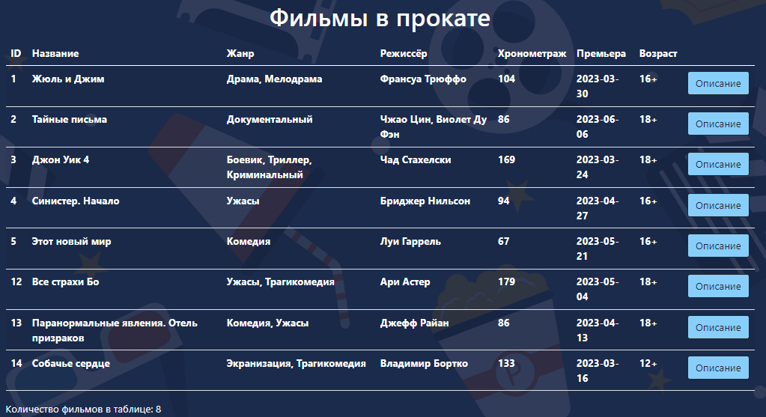

Рисунок 4 – Таблица с фильмами

На этой странице отображаются записи о фильмах, содержащиеся в базе данных. Для каждого фильма приведены следующие данные: название, жанр, режиссёр, хронометраж, дата премьеры и возрастное ограничение. Под таблицей есть подсчет количества записей. Реализована сортировка записей в таблице по дате премьеры при нажатии на заголовок «Премьера».

Ведется подсчет количества кинопремьер в месяц и среднее количество премьер в месяц. Количество кинопремьер также отражено в виде гистограммы.

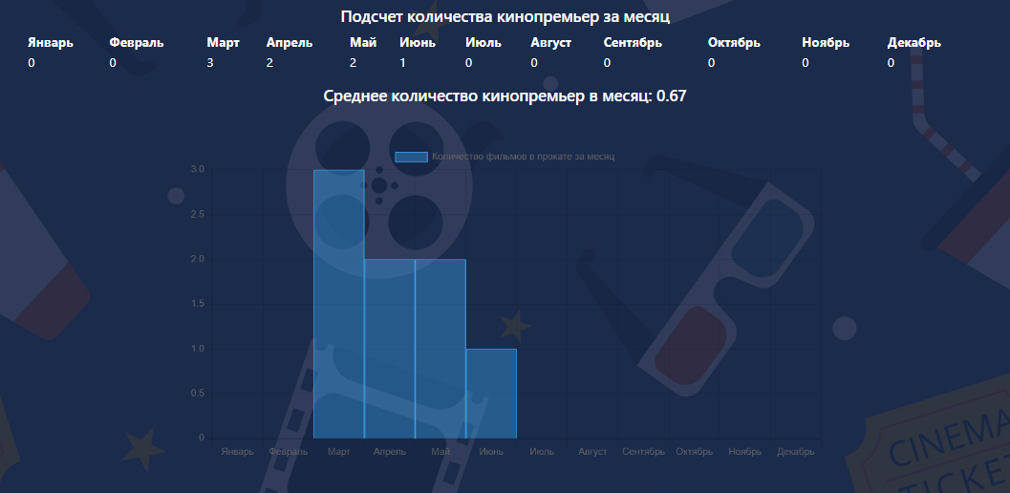

Рисунок 5 – отображение статистических данных на странице «Фильмы в прокате»

Рядом с каждой записью в таблице есть кнопка «Описание», которая переводит пользователя на страницу с более подробной информацией о фильме.

### Окно «Описание»

Страница формируется также на основе данных, хранящихся в БД.

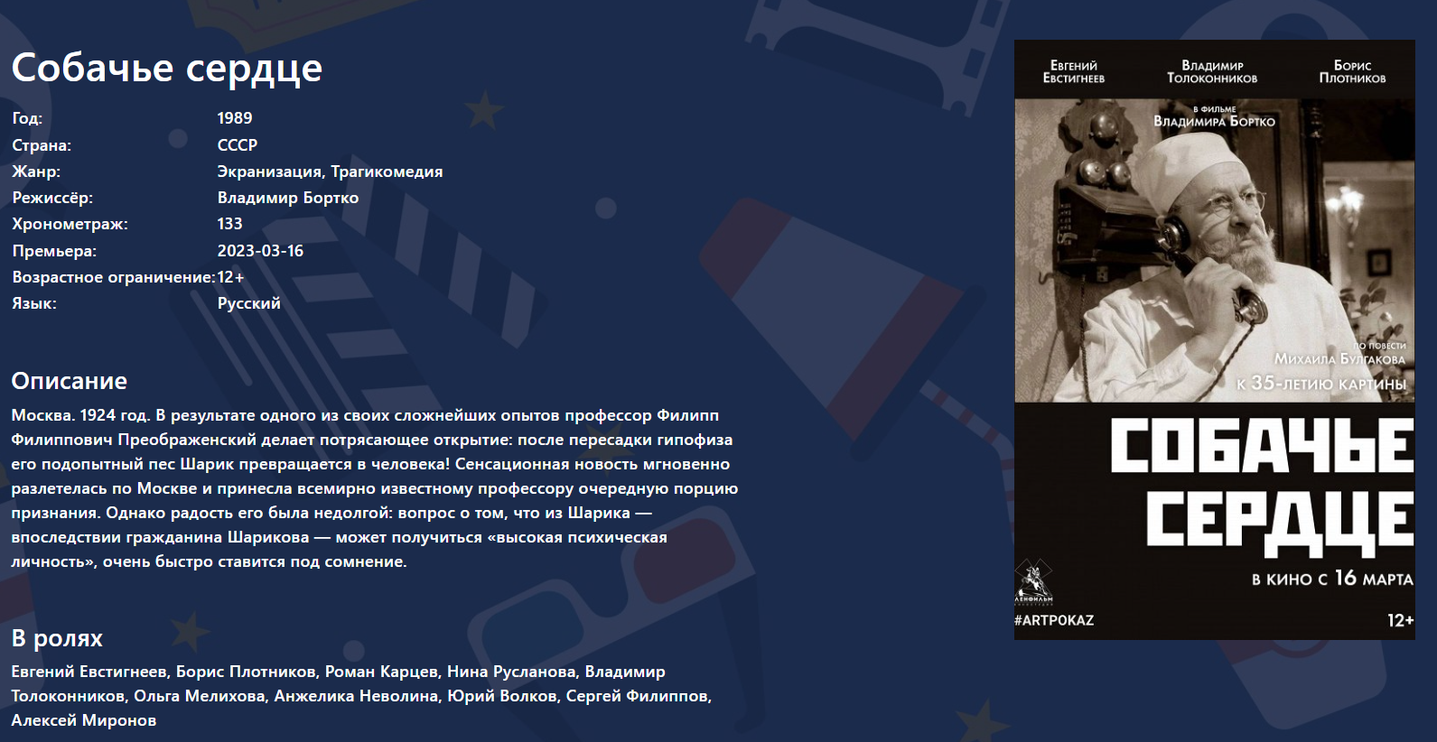

Рисунок 6 – пример страницы «Описание фильма»

Помимо информации, которую можно было увидеть в главной таблице, тут можно просмотреть описание, раскрывающее сюжет фильма, актеров, снявшихся в картине и постер к фильму. Постер также хранится в базе данных в виде URL ссылки.

### Окна «Кинотеатры» и «Сеансы»

Страницы «Кинотеатры» и «Сеансы» содержат соответствующие таблицы. В таблице «Кинотеатры» содержатся: название, адрес, станция метро и рейтинг кинотеатра. В таблице «Сеансы»: название фильма, название кинотеатра, дата сеанса, время сеанса и количество билетов.

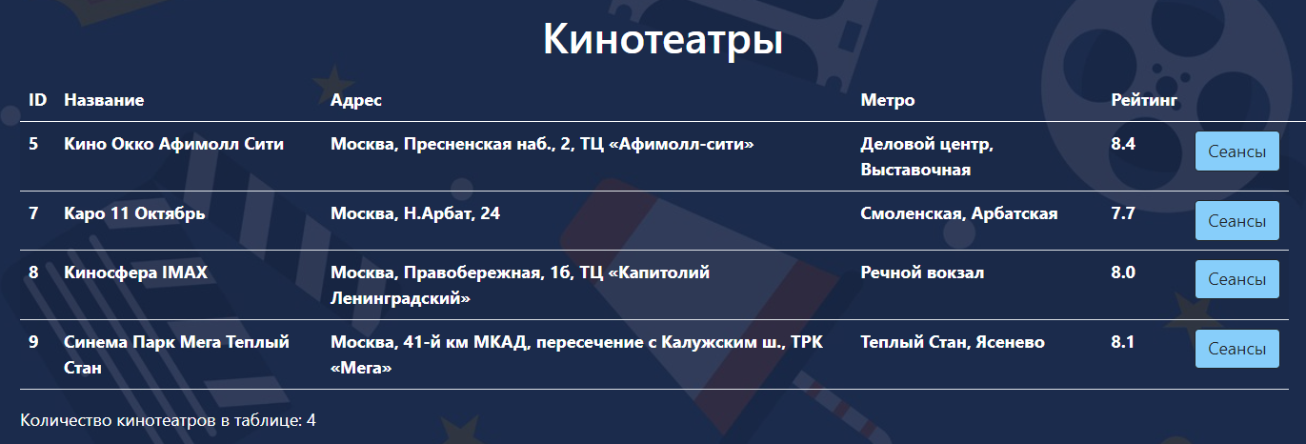

Рисунок 7- таблица «Кинотеатры»

Рядом с каждой записью на странице с описанием кинотеатра располагается кнопка «Сеансы», которая переводит на соответствующую страницу при этом отфильтровывая только те записи, которые относятся к конкретному кинотеатру.

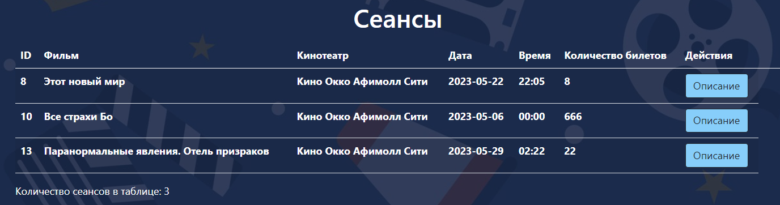

Рисунок 8 – таблица «Сеансы» с фильтрацией

### Окно «Об авторе»

Страница «Об авторе» показывает основную информацию о программе и контактную информацию для связи с автором.



Рисунок 9 – страница «Об авторе»

### Форма поиска

Для каждой страницы, отображающей данные в виде таблицы реализована функция поиска. Форма для введения критерия, по которому отфильтровываются данные, располагается вверху в навигационной панели. При нажатии кнопки «Поиск» осуществляется фильтрация. Кнопка «Очистить» возвращает на страницу, содержащую все данные в таблице.

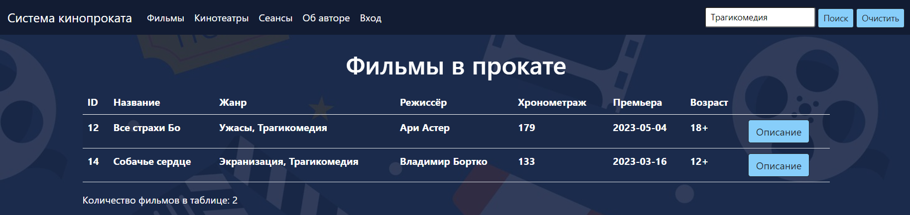

Рисунок 10 – пример работы поиска на странице «Фильмы в прокате»

### Окно «Авторизация»

На странице входа в систему необходимо ввести почту и пароль. При введении некорректных данных появляется баннер «Неправильные почта или пароль». Если пользователь не имеет аккаунта в системе, он может перейти к форме регистрации, нажав на ссылку "Зарегистрироваться". Если пользователь успешно авторизуется, он будет перенаправлен на главную страницу программы.

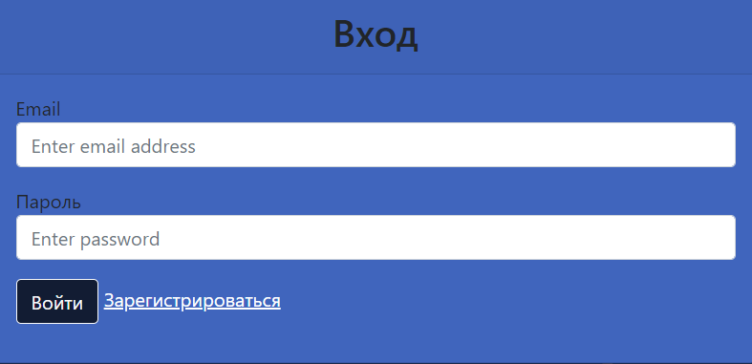

Рисунок 11 – окно авторизации

### Окно «Регистрация»

В окне регистрации пользователю необходимо ввести свое имя, фамилию, почту и пароль. Если в системе уже зарегистрирован пользователь с такой же почтой, выведется ошибка «Пользователь с такой почтой уже существует». Если пользователь нажмет кнопку регистрации, но не введет данные в обязательные поля, то появится сообщение «Поле не должно быть пустым».

При успешной регистрации происходит переход на страницу входа с сообщением «Регистрация прошла успешно».

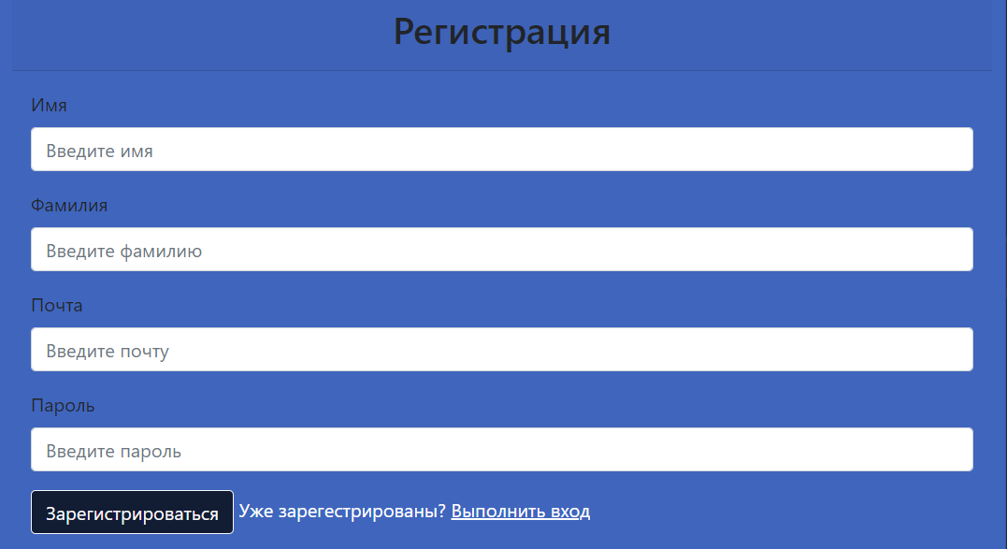

Рисунок 12 – окно регистрации

После того как был выполнен вход в систему, у пользователя появляется возможность редактировать записи в таблице. На каждой странице появляются кнопки «Редактировать», «Удалить» и «Добавить».

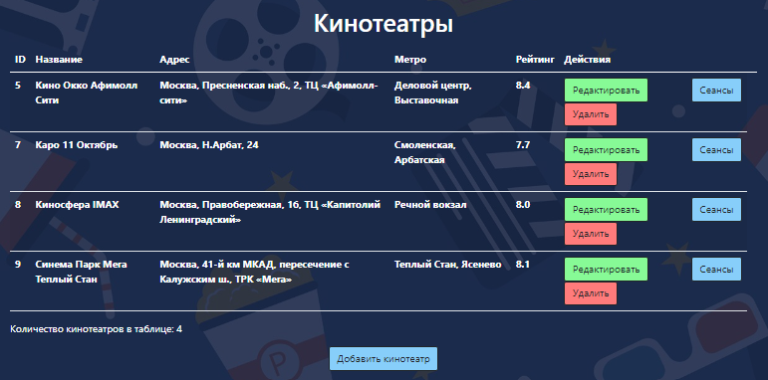

Рисунок 13 – окно «Кинотеатры» с возможностью редактирования записей

### Окна добавления записей

При нажатии на кнопку «Добавить» происходит переход на форму создания записи. Форма добавления новой записи в таблице для каждой таблицы реализована отдельно, однако все они обладают одинаковым функционалом. В соответствии с столбцами таблицы есть формы для добавления данных. В каждом окне указан определенный тип данных, который должен ввести пользователь, то есть если поле должно содержать только числовые данные, ввести туда текст не получится. При сохранении новой записи осуществляется переход на страницу с таблицей, которая теперь содержит новую запись.

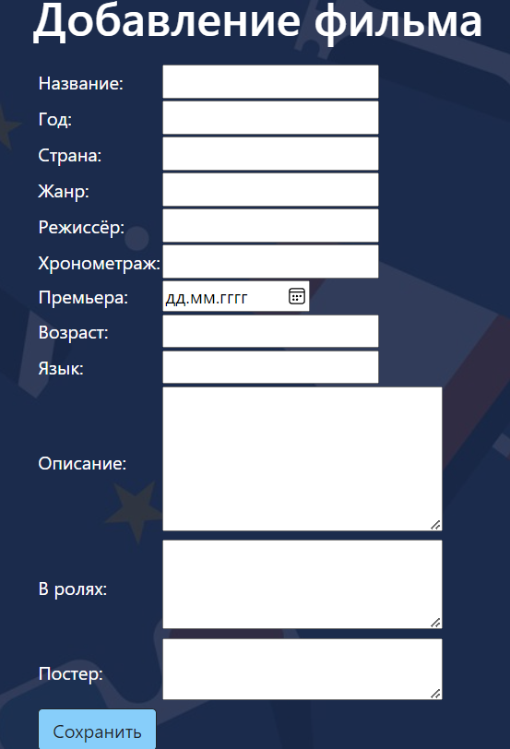

Рисунок 14 – Форма добавления новой записи в таблице

### Окна редактирования записей

Логика окна «Редактировать» такая же как у добавления новой записи. Отличие только в том, что в формах записи видно данные, которые на данный момент расположены в ячейках. При сохранении запись в таблице базы данных изменяется и происходит переход на страницу с таблицей.

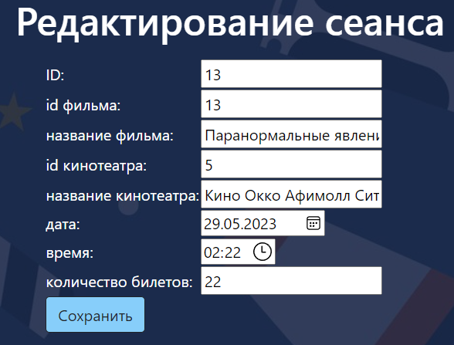

Рисунок 15 – форма редактирования записи

При удалении записи подается запрос к базе данных, и строка удаляется, при этом страница в интерфейсе обновляется и выводит обновленную таблицу.

### Окно «Пользователи»

Авторизированным пользователям также доступна страница просмотра всех пользователей, зарегистрированных в системе. Отображаются имя и фамилия пользователя и почта. Пароли хранятся в хешированном виде и не доступны для просмотра для обеспечения безопасности пользователей.

### Выход

В навигационной панели также присутствует кнопка выхода из системы, которая выполняет выход и перенаправляет на страницу авторизации с сообщением «Вы вышли из системы».

## **4.3. Состав приложения**

### 4.3.1 База данных

Для данного приложения была выбрана бесплатная реляционная система управления базами данных MySQL.

Структура базы данных визуализирована на диаграмме, которую можно увидеть ниже.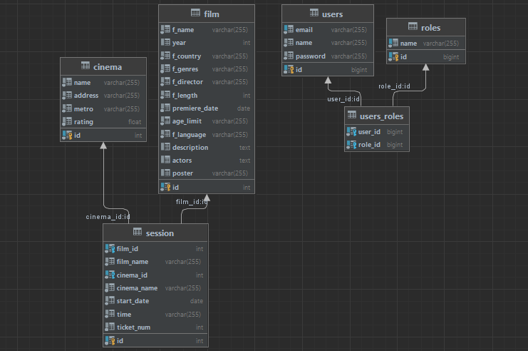

Рисунок 16 - ER-модель БД

Основные свойства:

* Film – таблица, в которой хранятся данные о фильмах, представленных в прокате
* Cinema – таблица с информацией о кинотеатрах.
* Session – таблица о сеансах. Она связана внешними ключами с таблицами cinema и film. Благодаря этому сеансы могут быть созданы только с уже существующими фильмами и кинотеатрами.
* Таблица users содержит информацию о пользователях. Пароли в ней хранятся в хешированном виде.
* Таблица roles предназначена для хранения возможных ролей, которые даются пользователям
* Таблица users_roles связывает users и roles, в ней указано какие права даны какому пользователю.

### 4.3.2 Сервер

В состав сервера входят следующие компоненты:

* Spring Web — это фреймворк для создания веб-приложений на языке Java. Он предоставляет ряд инструментов для разработки веб-приложений, включая поддержку веб-сервисов, управление состоянием сеанса и управление исключениями.
* Spring Boot DevTools — это набор инструментов, предназначенных для повышения производительности и удобства разработки при использовании Spring Boot. Он включает в себя механизм автоматической перезагрузки при изменении исходного кода, удобные утилиты для работы с конфигурацией и многое другое.
* Lombok — это библиотека, предназначенная для упрощения написания кода на языке Java. Она позволяет создавать классы и методы с помощью аннотаций, что уменьшает объем кода и упрощает его чтение.
* Vaadin — это фреймворк для разработки веб-приложений на языке Java, который позволяет создавать интерфейсы пользователя с помощью компонентов пользовательского интерфейса. Он использует язык программирования Kotlin и HTML для создания веб-страниц.
* Thymeleaf — это шаблонизатор для создания веб-страниц на языке Java. Он предоставляет мощные возможности для создания динамических веб-страниц, включая вставку данных, локализацию, обработку событий и многое другое.
* Spring Security — это фреймворк для обеспечения безопасности в веб-приложениях на языке Java. Он предоставляет инструменты для аутентификации пользователей, управления правами доступа и обработки атак на приложение.
* Gradle — это система управления зависимостями для проектов на языке Java. Он облегчает создание и управление проектами, управление зависимостями, компиляцию кода и многое другое.
* MySQL Driver — это драйвер для работы с базой данных MySQL на языке Java. Он обеспечивает возможность подключения к базе данных, выполнения запросов и получения результатов.

### 4.3.3 Клиент

При создании клиента используются следующие инструменты:

* HTML (Hypertext Markup Language) — это язык разметки, используемый для создания структуры веб-страницы. С помощью HTML-элементов и атрибутов можно определить заголовки, абзацы, изображения, ссылки и многое другое.
* CSS (Cascading Style Sheets) — это язык описания стилей, используемый для определения внешнего вида веб-страницы. Он позволяет определить цвета, шрифты, расположение элементов и другие аспекты визуального дизайна веб-страницы.
* JavaScript — это язык программирования, используемый для создания динамических и интерактивных веб-страниц. Он позволяет добавлять интерактивность и реактивность на веб-страницы, включая анимации, валидацию форм, обработку событий и многое другое.

# 5. НАЗНАЧЕНИЕ И СОСТАВ КЛАССОВ ПРОГРАММЫ

## **5.1 Сервер**

На сервере использован 21 класс, которые организованы в соответствии с бизнес-логикой и разделены на отдельные пакеты.

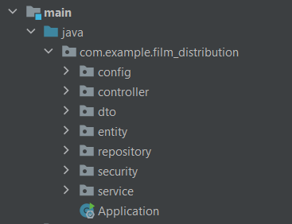

Рисунок 17 – структура проекта

Мы рассмотрим содержание каждого пакета по отдельности.

Пакет Config содержит классы, отвечающие за конфигурацию. Конфигурационные файлы в Java-приложениях позволяют управлять поведением приложения без необходимости изменения исходного кода. Конфигурационные классы используются для изменения стандартной конфигурации Spring Boot с целью добавления новых возможностей и расширения имеющегося функционала.



Рисунок 18 – содержание пакета config

MvcConfig— это класс, который используется для настройки конфигурации Spring MVC в веб-приложении. Он представляет собой Java-конфигурацию, которая заменяет использование XML-файлов для настройки Spring MVC.

SpringSecurity – в этом классе определяется, как пользователи аутентифицируются и как им предоставляется доступ к ресурсам приложения.



Рисунок 19 – содержание пакета controller

Controller — это класс, который управляет потоком данных между моделью и представлением в архитектуре Model-View-Controller (MVC). Он обрабатывает запросы от клиента, используя определенный набор правил и отправляет данные модели в соответствующее представление. Контроллер отвечает за логику управления окнами интерфейса.



Рисунок 20 – содержание пакета dto

DTO (Data Transfer Object) — это класс в Java, который используется для передачи данных между различными слоями приложения или между приложением и базой данных.

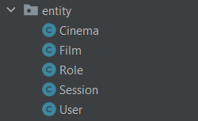

Рисунок 21 – содержание пакета entity

Пакет entity используется для создания классов, которые представляют сущности бизнес-модели приложения. Эти классы отображаются на таблицы в базе данных, где каждый объект класса соответствует строке в таблице, а свойства объекта - столбцам таблицы.

Классы в пакете entity содержат поля, геттеры и сеттеры для доступа к этим полям, а также дополнительные методы, которые обеспечивают работу с данными и бизнес-логикой приложения.

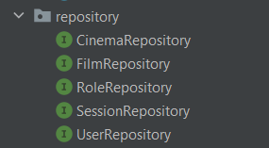

Рисунок 22 – содержание пакета repository

Пакет repository используется для хранения классов, которые отвечают за доступ к данным в базе данных. Он содержит интерфейсы или классы, которые реализуют методы для поиска, создания, обновления и удаления объектов из базы данных.

Репозитории используют паттерн Repository, который отделяет бизнес-логику от механизмов хранения данных. Они обеспечивают абстракцию от технологии хранения данных и позволяют изменять их реализацию, не влияя на бизнес-логику приложения.

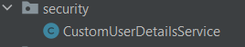

Рисунок 23 – содержание пакета security

Класс CustomUserDetailsService в Java приложении представляет собой сервис, реализующий интерфейс UserDetailsService из Spring Security. Он используется для загрузки пользовательских данных из базы данных и создания объекта UserDetails для аутентификации и авторизации пользователей в системе.

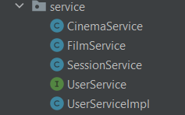

Рисунок 24 – содержание пакета service

Пакет Service (сервис) содержит классы, отвечающие за бизнес-логику приложения. Эти классы работают в качестве посредников между контроллерами и репозиториями. Они обрабатывают данные, полученные от контроллеров, и вызывают методы репозиториев для сохранения, изменения и получения данных из базы данных.

Application – это класс, который связывает всю программу и запускает приложение.

## **5.2 Клиент**

На рисунке 25 представлены файлы, отвечающие за работу клиентской части приложения.

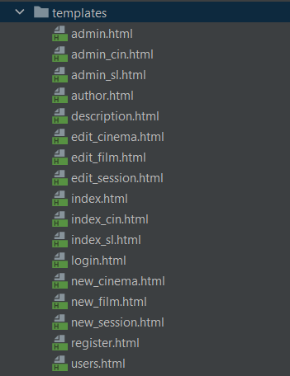

Рисунок 25 – структура клиентской части проекта

Рассмотрим работу каждого файла.

Файлы index, index_cin и index_sl – это страницы просмотра таблиц для неавторизованных пользователей.

Файлы admin, admin_cin и admin_sl – это страницы просмотра и манипулирование данными таблиц для зарегистрированных пользователей.

* Login – форма авторизации клиента
* Register – страница регистрации пользователей
* Description – страница с подробным описанием фильма
* Author – страница с информацией об авторе
* Users – страница просмотра пользователей зарегистрированных в системе
* New_film, new_session, new_cinema – страницы для добавления новых записей в таблицу.
* Edit_film, edit_cinema, edit_session – страницы для изменения данных в таблице.

# ЗАКЛЮЧЕНИЕ

В результате работы было создано клиент-серверное приложение для просмотра и взаимодействия с данными, хранящимися в базе данных, включающее в себя сервер с использованием библиотеки Spring Boot и клиент в виде веб-приложения.

Все поставленные задачи и цели были успешно выполнены при работе над проектом. Приложение стабильно работает на различных платформах без аварийных отключений. Приложение имеет простой и удобный интерфейс, при работе с которым у пользователя не возникнет вопросов.

Данное решение поддерживает возможность последующего расширения и обновления, включая изменения пользовательского интерфейса и введение новых функциональных возможностей. Разработка этой курсовой работы привела к получению новых навыков в области программирования и разработки приложений.

# СПИСОК ЛИТЕРАТУРЫ

1. Джошуа Блох. Java. Эффективное программирование. – М.: Вильямс, 2008. – 352 с.
2. Крейг Уоллс, Джейсон Широска. Spring в действии. – М.: ДМК Пресс, 2017. – 624 с.
3. Лафоре Р. Объектно-ориентированное программирование в Java. – М.: Вильямс, 2003. – 550 с.
4. Мартин Фаулер. Архитектура корпоративных программных приложений. – М.: Вильямс, 2003. – 576 с.
5. Мартин Роберт. Чистый код: создание, анализ и рефакторинг. – СПб.: Символ-Плюс, 2016. – 464 с.

# ПРИЛОЖЕНИЯ

## Исходный код программы

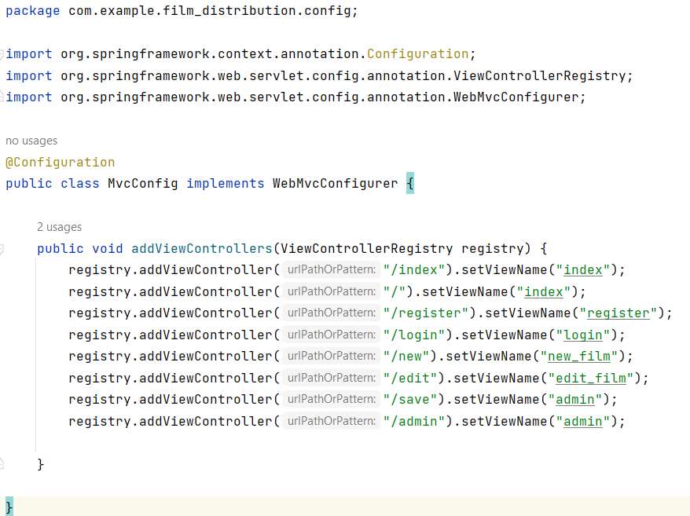

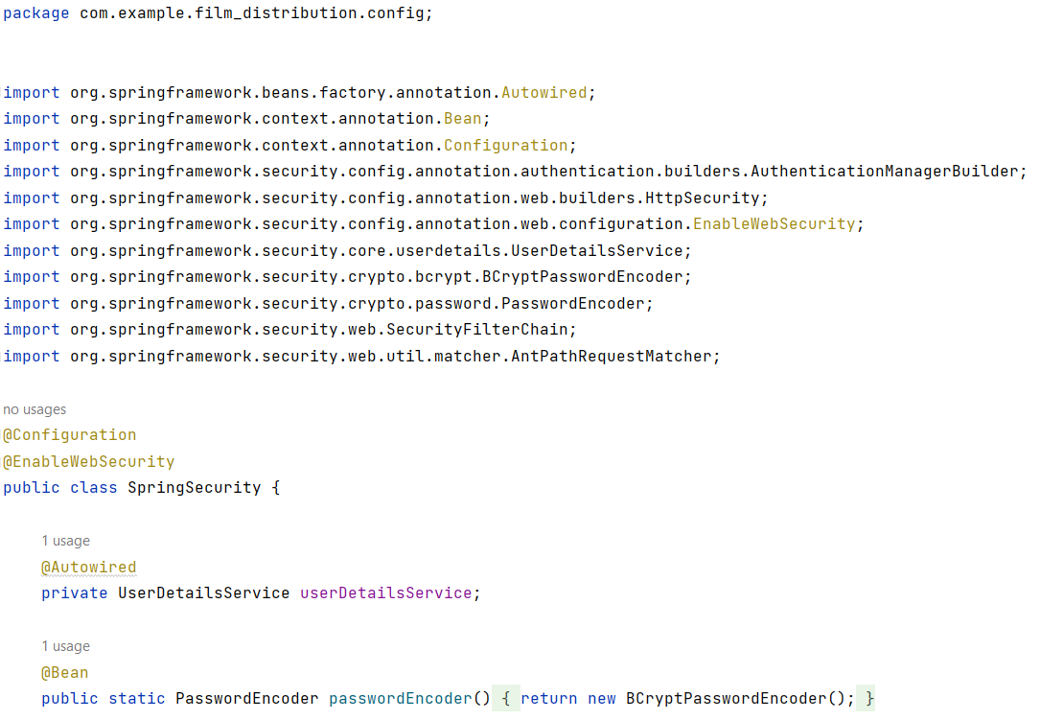

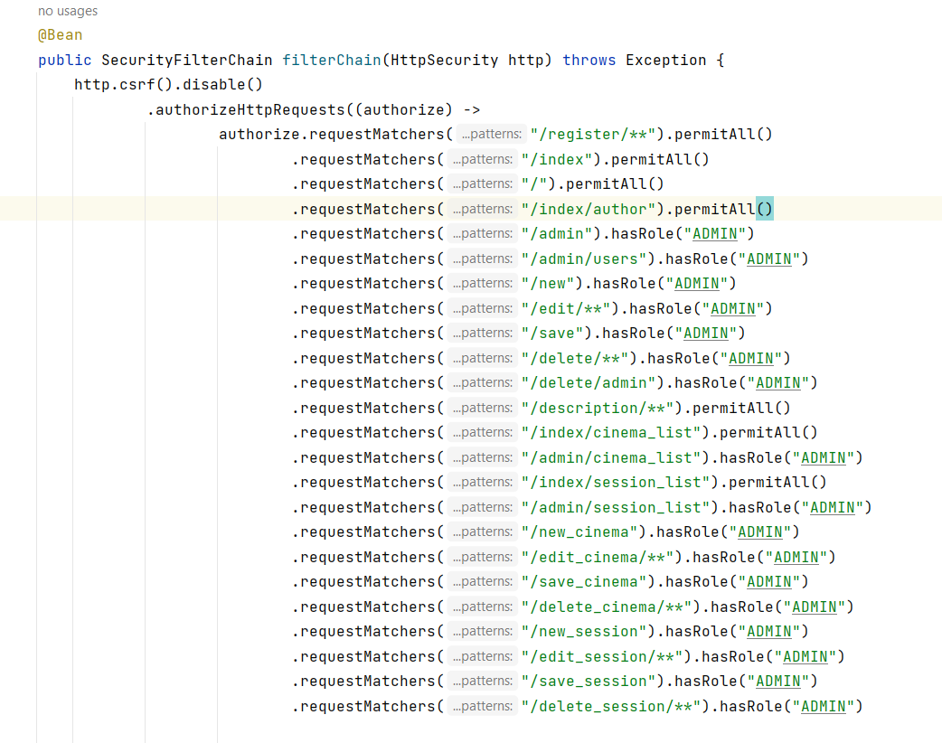

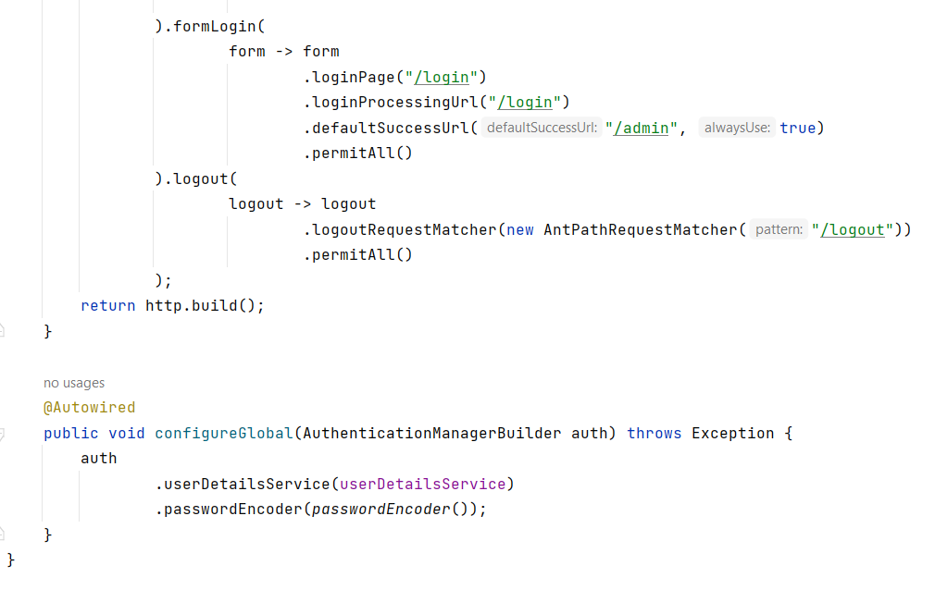

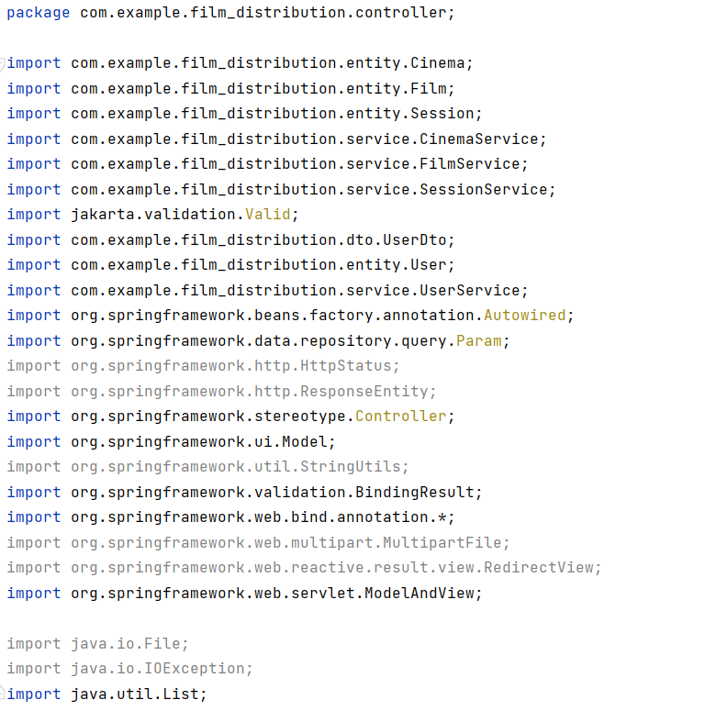

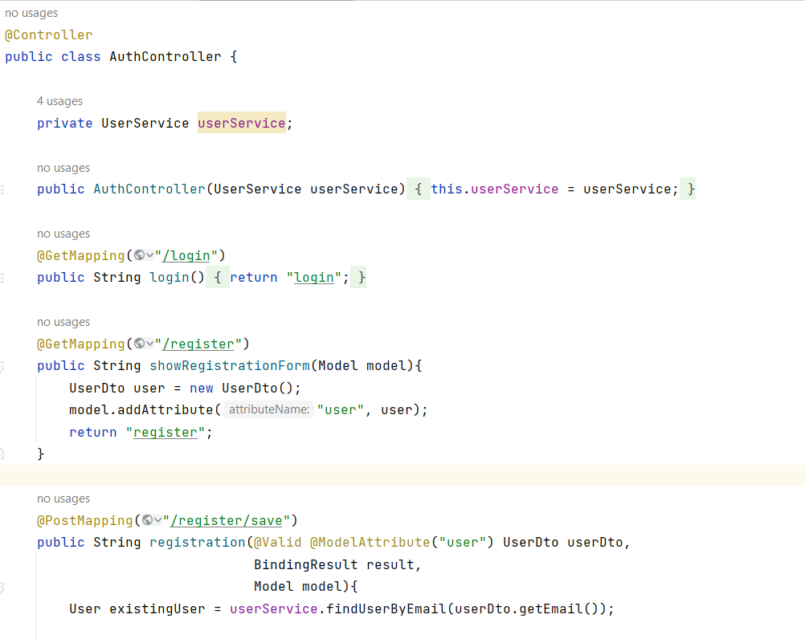

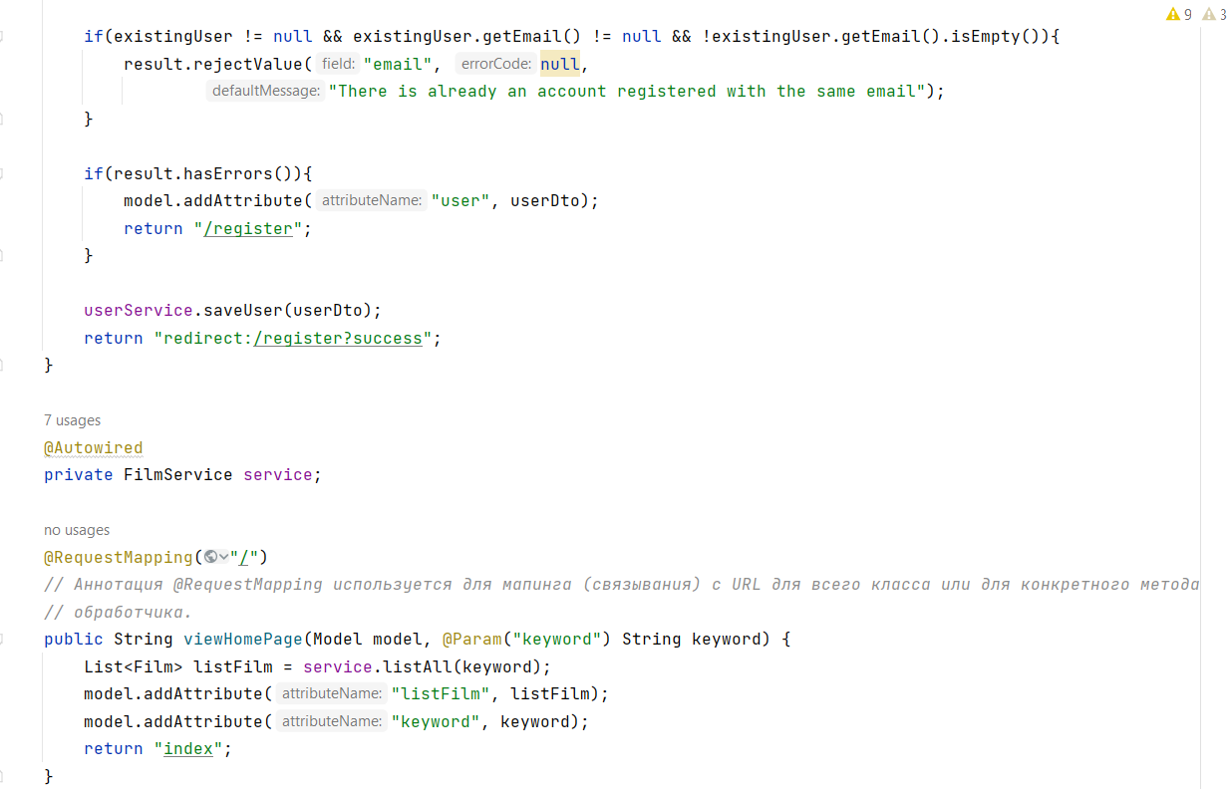

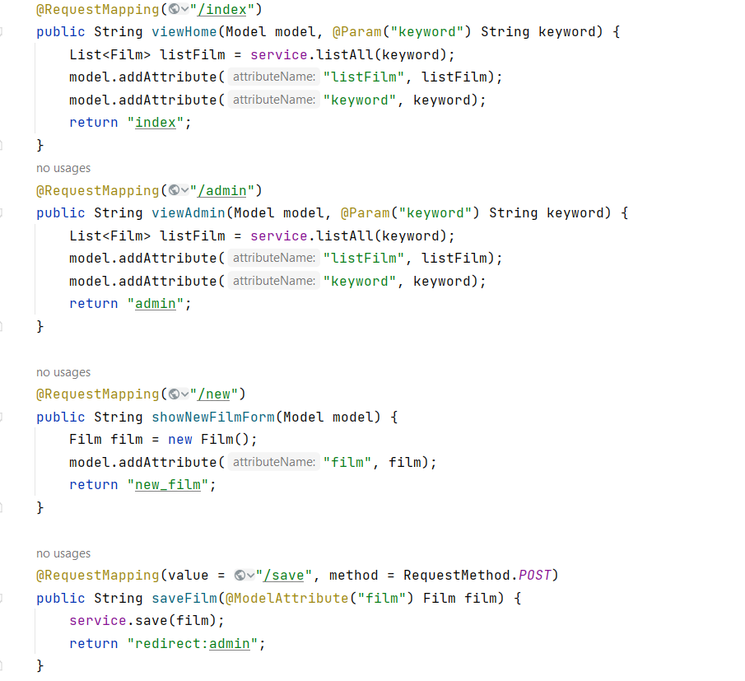

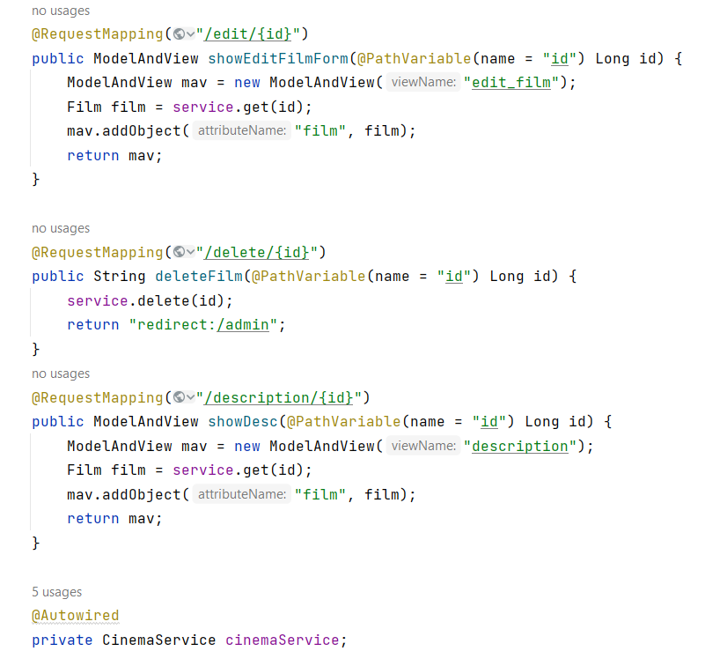

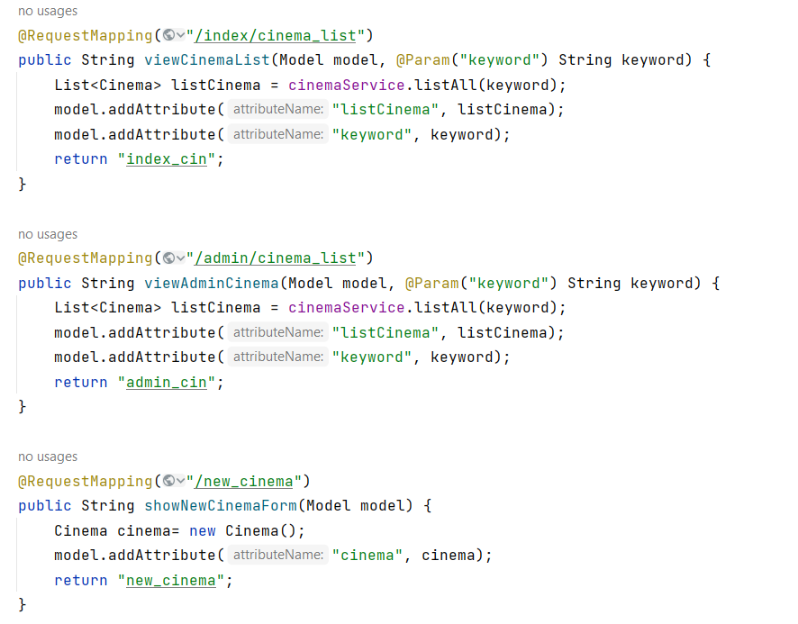

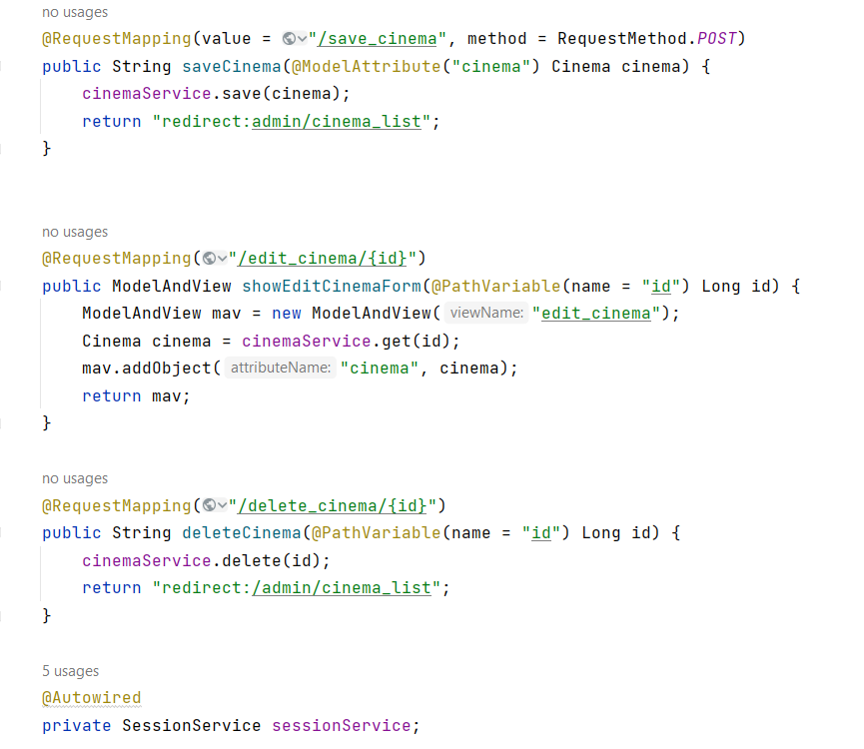

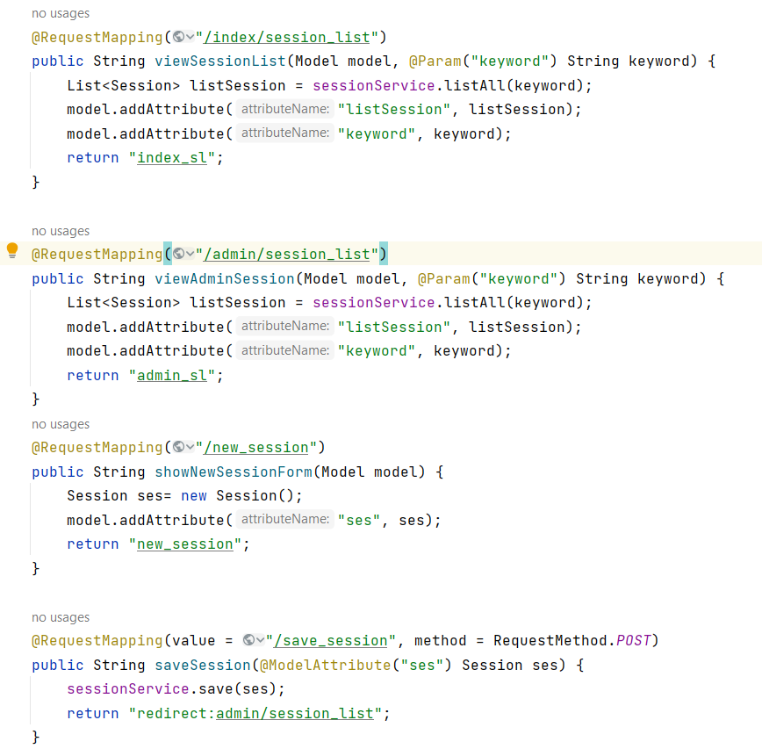

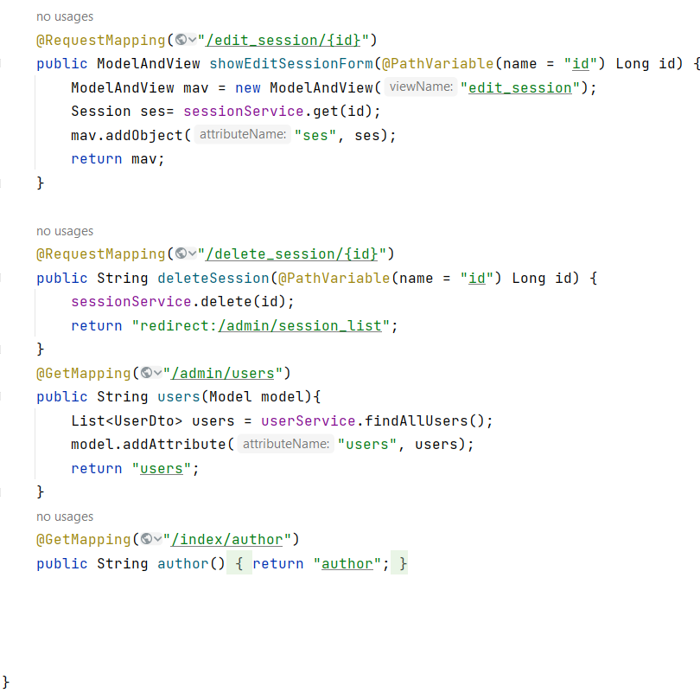

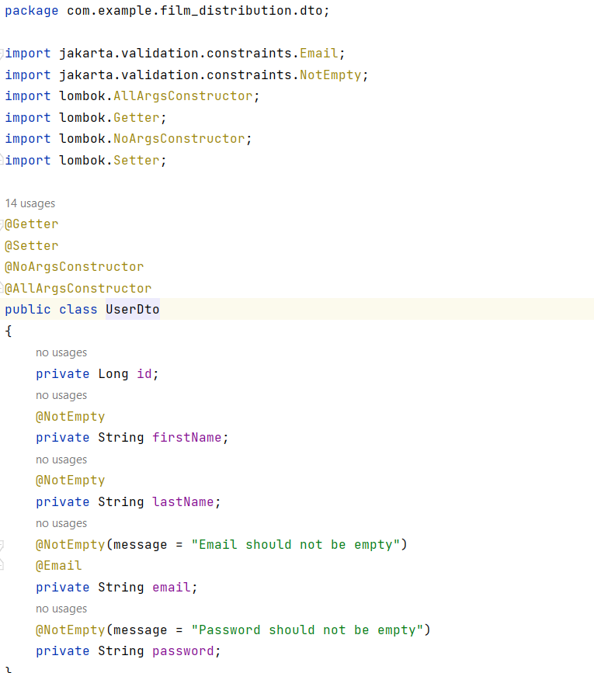

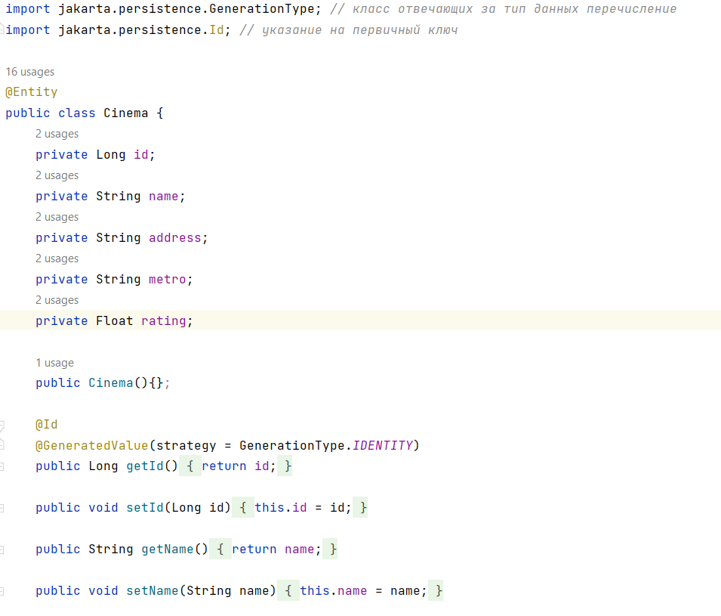

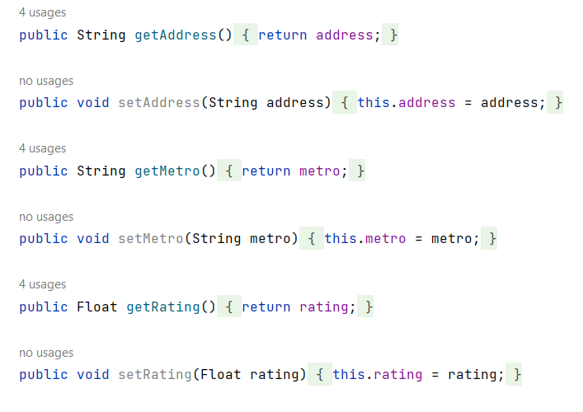

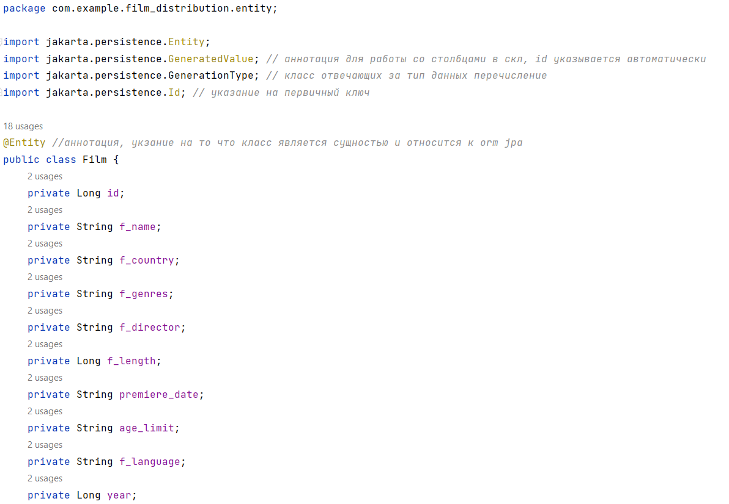

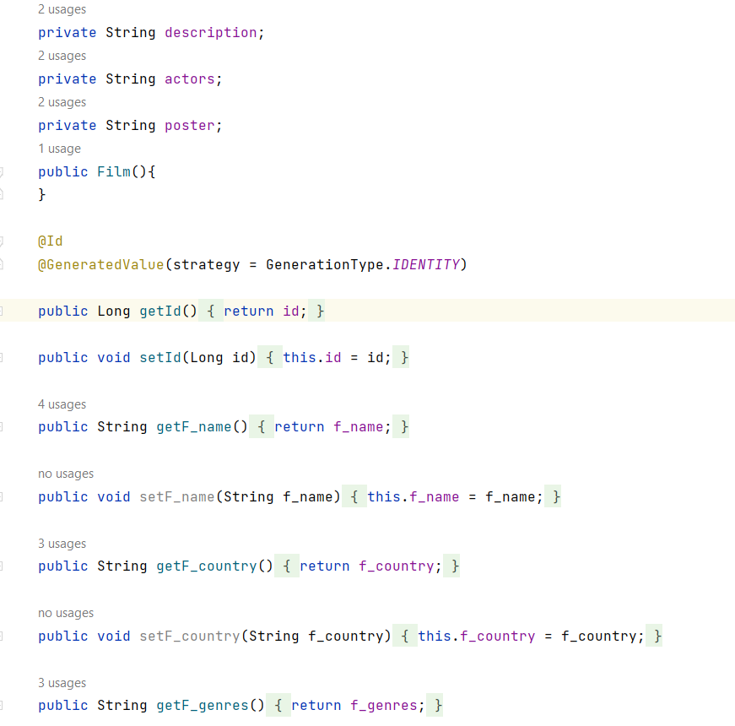

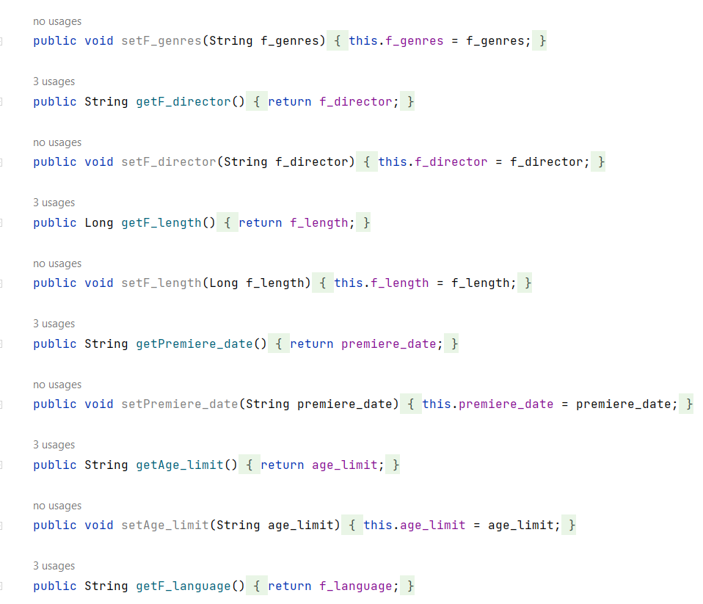

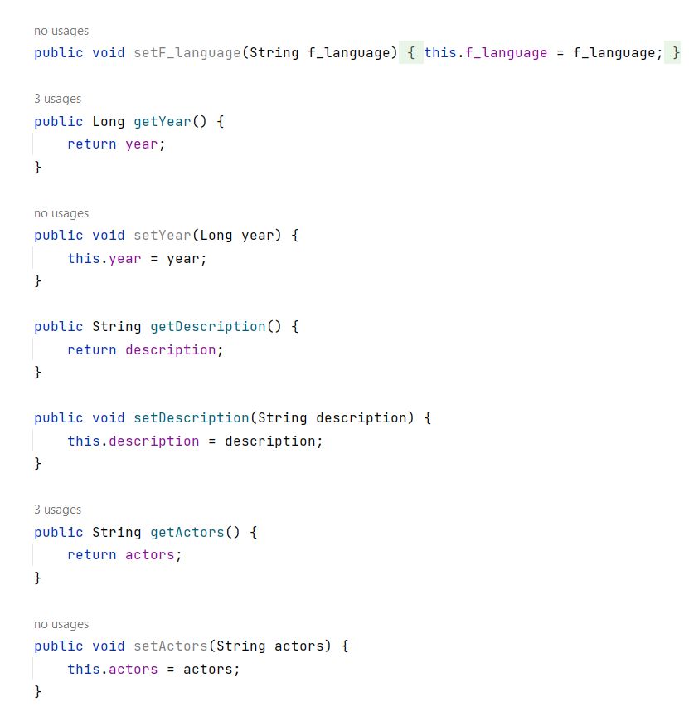

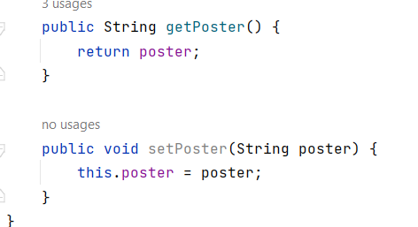



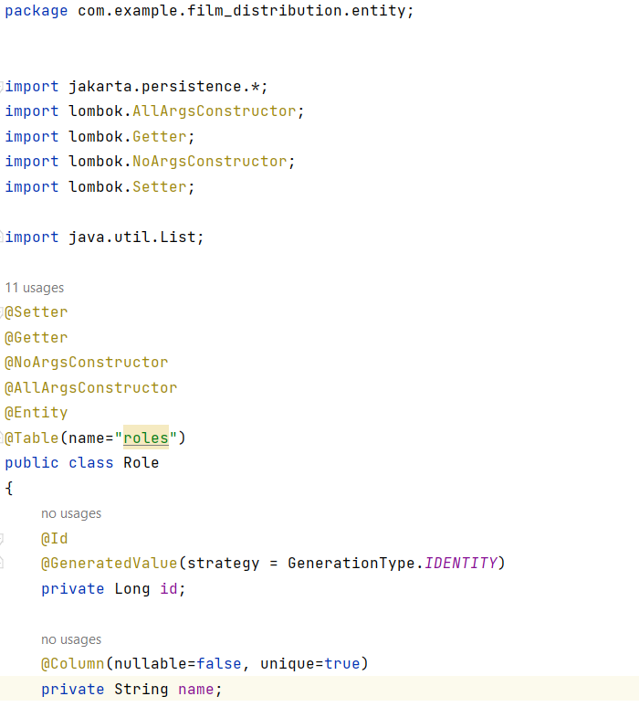

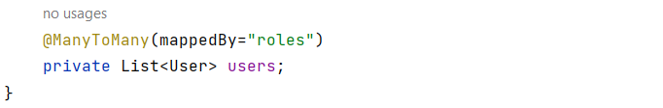

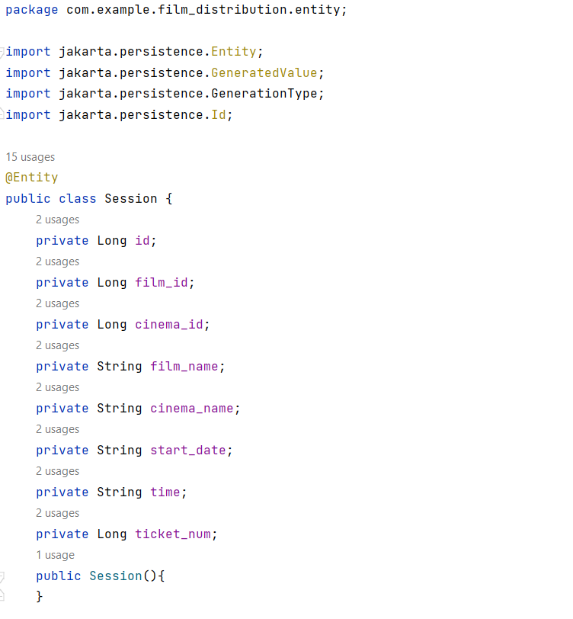

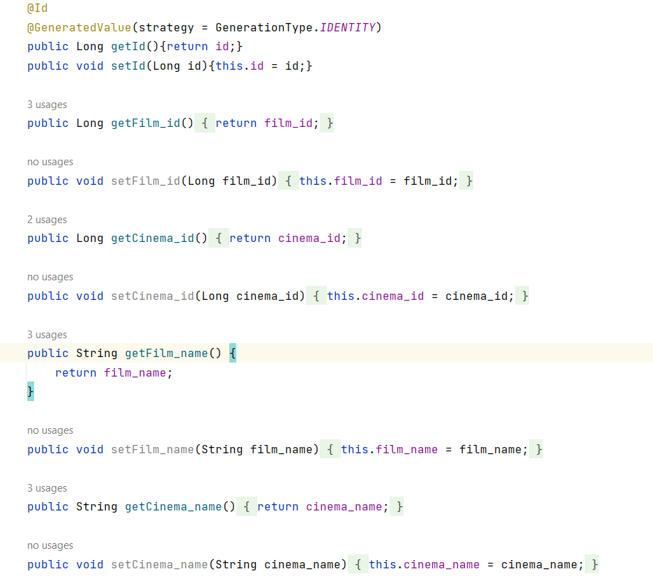

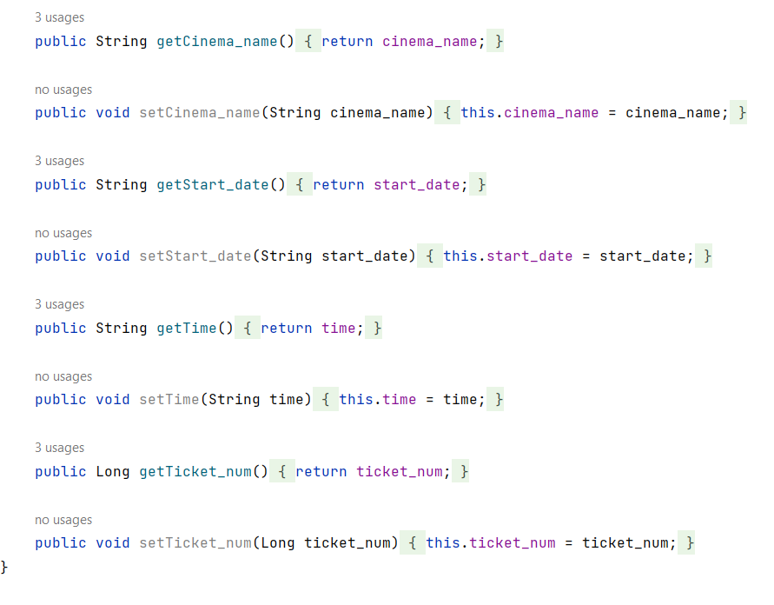

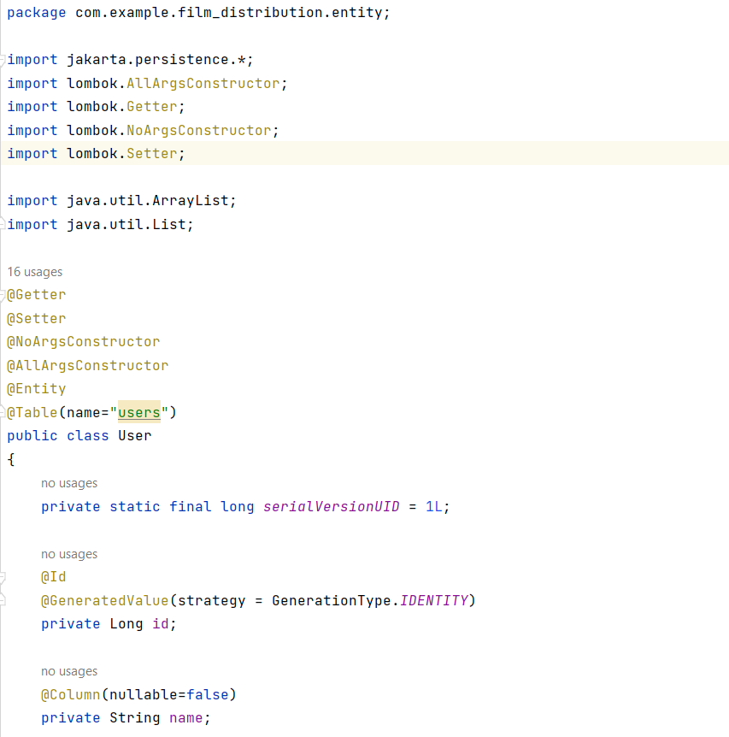

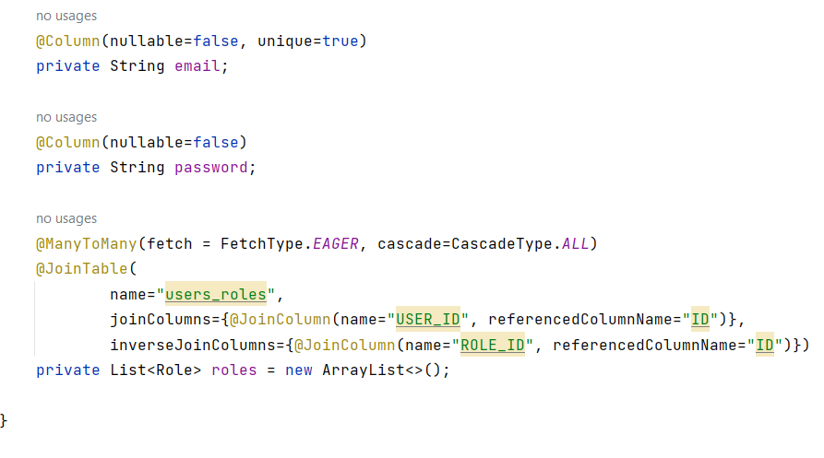

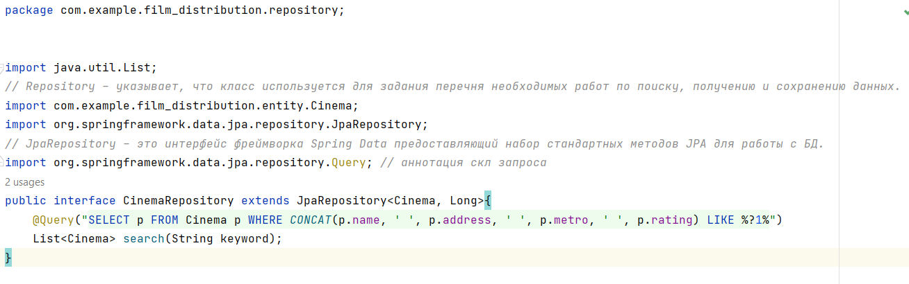

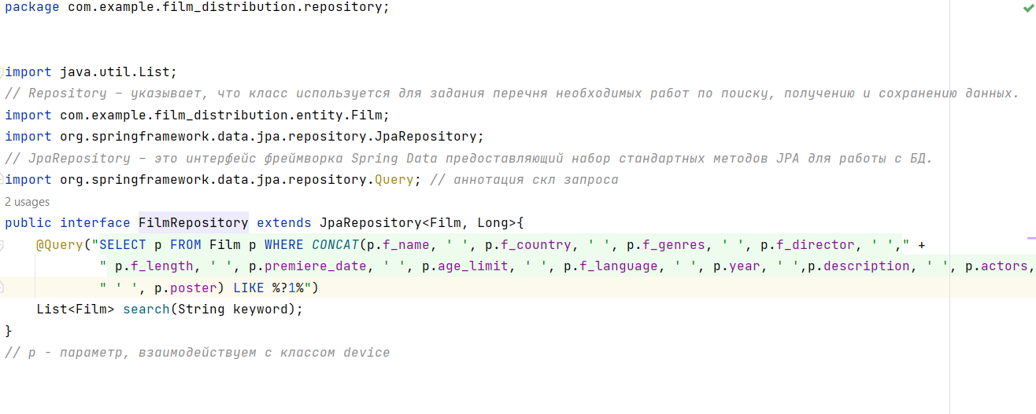

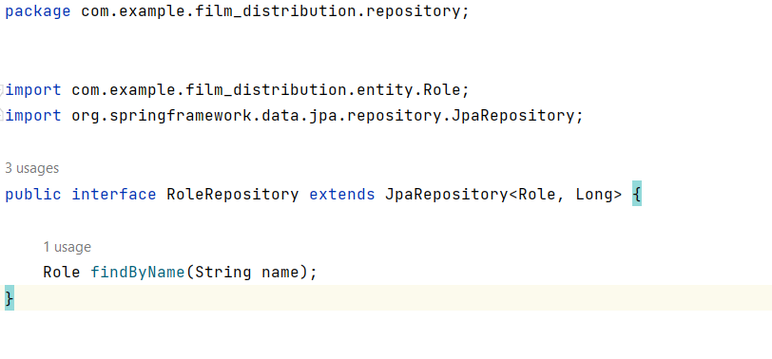

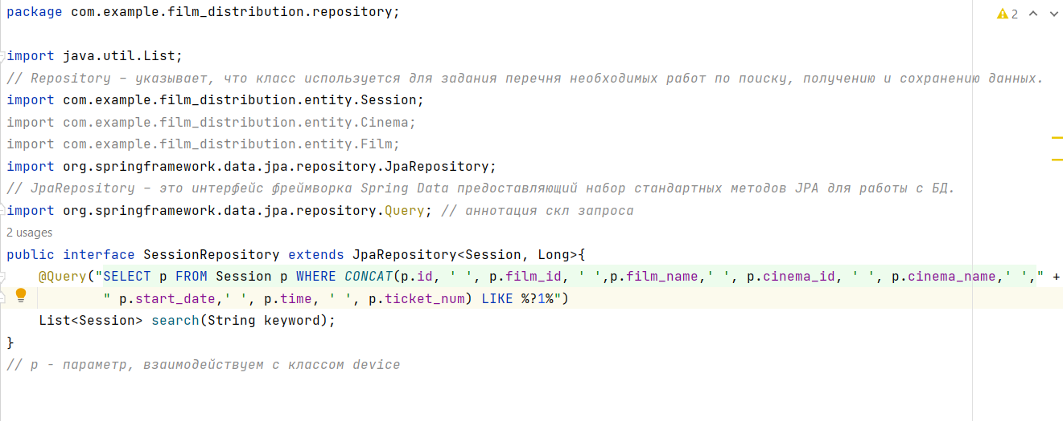

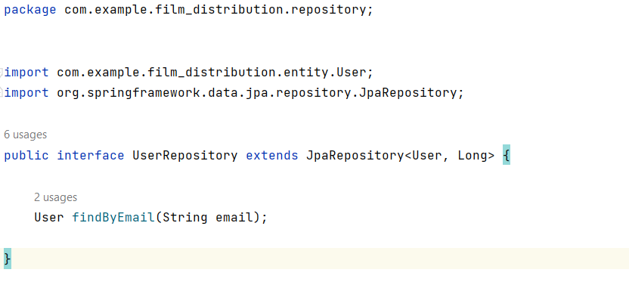

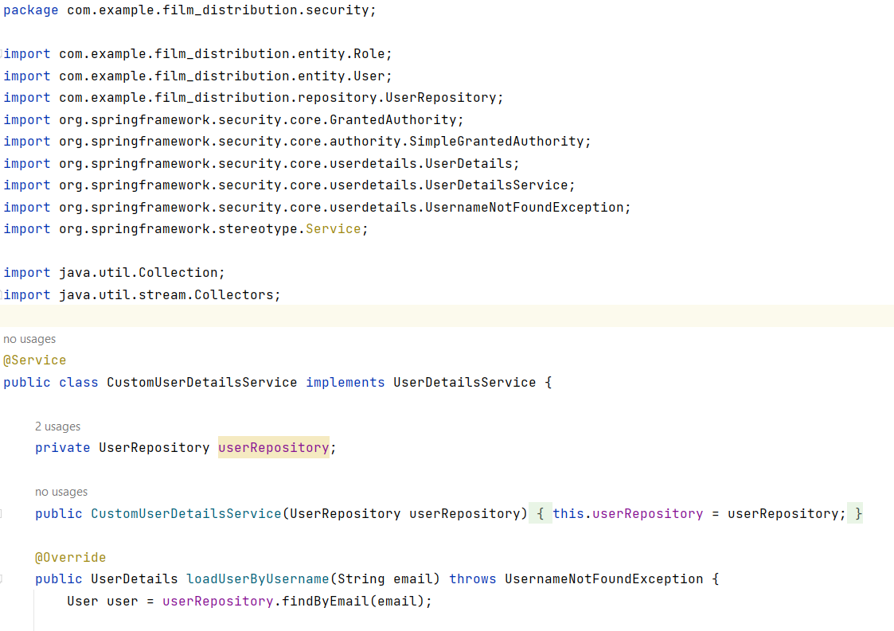

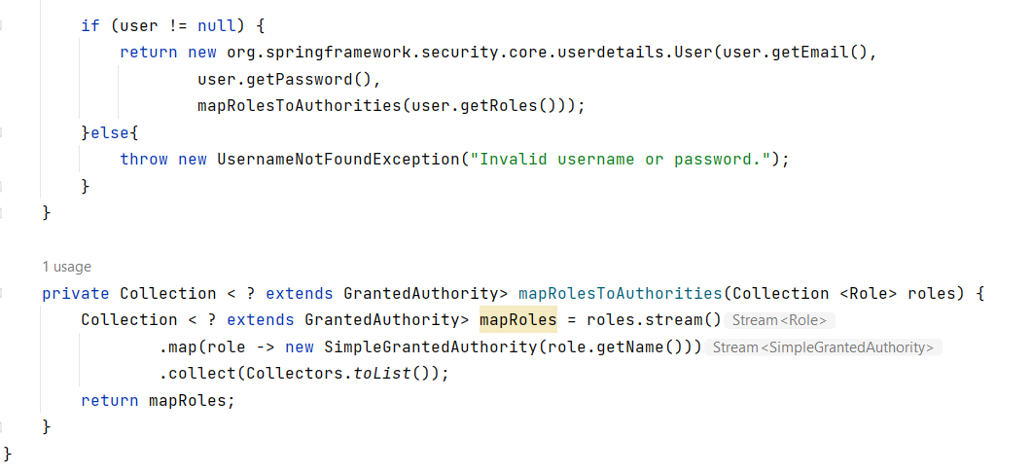

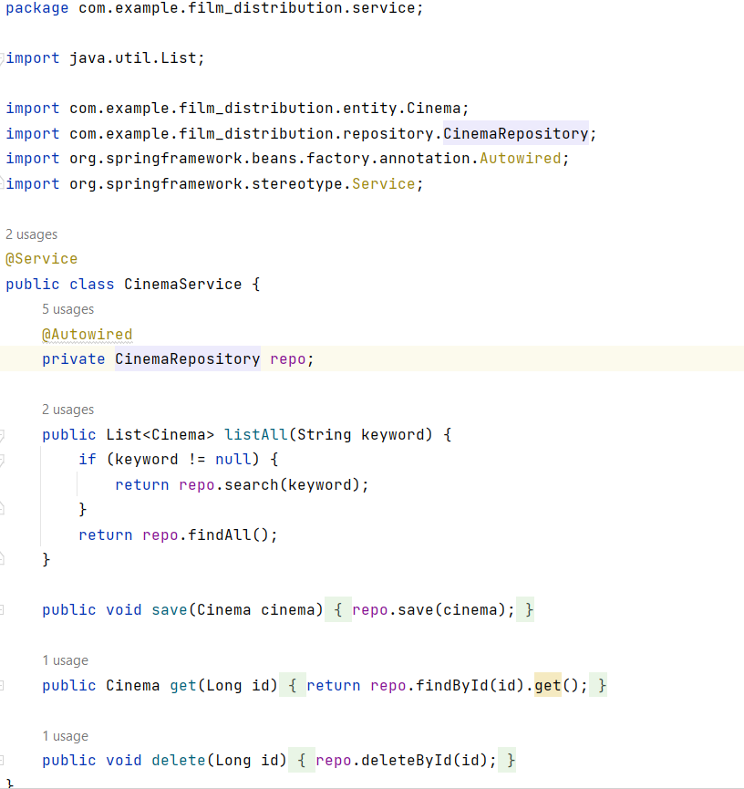

com/example/film_distribution/service/FilmService.java

